SIMULADO DE CIÊNCIAS
Escola:
Professor (a): | Data:____/_____/______
Estudante: | Turma:
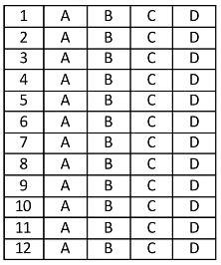

D Questão 01 –––––––––––––––––––––––––––◊
Leia o texto abaixo.
[...] Os protetores solares com fator acima de 30 apresentam uma consistência espessa e branca por causa das partículas utilizadas em sua composição. Com a nanotecnologia, é possível usar partículas cada vez menores, fazendo com que o protetor fique cada vez mais transparente, sem perder os seus resultados.
Além do mais, a substância leve pode ser melhor aplicada e contribui em uma melhor absorção da pele. Nesse sentido, o produto tem se tornado cada vez mais aceito pelos clientes. Assim, eles protegem cada vez mais a pele. [...]
Disponível em: https://bit.ly/3x94HNN. Acesso em: 25 maio 2022. Fragmento.

Com base nesse texto, a contribuição da química foi importante para o avanço da sociedade no
A) da agricultura.
B) de cosméticos.
C) de medicamento
D) do saneamento.

D Questão 02 –––––––––––––––––––––––––––◊
Leia o texto abaixo.

Agricultura e alimentação

[...] Muitos alimentos frescos (carnes, peixes, mariscos, etc.) não podem passar por métodos convencionais de eliminação de bactérias, como a pasteurização térmica. Sendo assim, para impedir o crescimento de agentes produtores da deterioração, esses alimentos são submetidos a radiações que destroem fungos e bactérias.
Disponível em: https://bit.ly/2RmJCbY. Acesso em: 1 out. 2019. Fragmento.

Nesse texto, a técnica utilizada para evitar a deterioração do alimento se baseia
A) na aplicação de feixe ionizante.
B) na utilização de luz que degrada as proteínas.
C) no consumo de energia pelo alimento.
D) no disparo de um feixe de átomos.

D Questão 03 –––––––––––––––––––––––––––◊
O biodigestor é um equipamento no qual ocorre a decomposição da matéria orgânica através da ação de bactérias anaeróbicas, ou seja, na ausência de oxigênio. O uso desse equipamento favorece a prática de uma ação sustentável, como está apresentada na imagem abaixo.
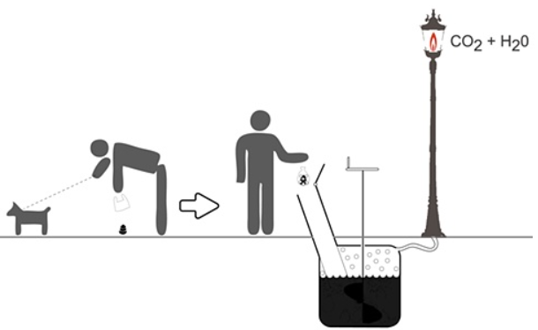
Disponível em: https://bit.ly/3NxFNxG. Acesso em: 25 maio 2022. Adaptado para fins didáticos.

O uso desse equipamento favorece a sociedade, pois
A) atua como uma fonte de obtenção de água para o planeta Terra.
B) destina as fezes dos animais para ser adubo na terra.
C) retira dos olhares humanos as fezes dos animais.
D) utiliza matéria orgânica como fonte de energia para acender a luz do poste.

D Questão 04 –––––––––––––––––––––––––––◊
Observe os processos de armazenamento de duas batatas nas imagens abaixo.
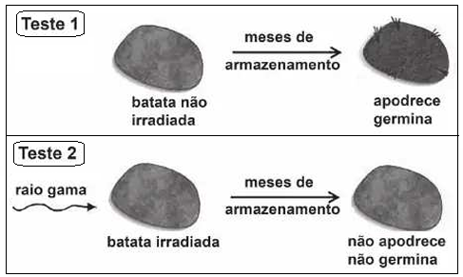
Disponível em: https://bit.ly/2oeMU7Q. Acesso em: 1 out. 2019. Adaptado para fins didáticos.

No Teste 2, a batata foi armazenada aplicando-se
A) um feixe de átomos.
B) um feixe ionizante.
C) uma quantidade de energia elétrica.
D) uma quantidade de substâncias orgânicas.

D Questão 05 –––––––––––––––––––––––––––◊
Observe abaixo as imagens de um exame de diagnóstico.
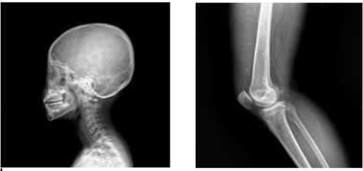
Disponível em: https://bit.ly/2pflWxk. Acesso em: 2 out. 2019. Adaptado para fins didáticos.

A realização dessas imagens foi possível devido à
A) utilização de medicamento via oral.
B) utilização de luz para degradação de proteínas.
C) aplicação de radiações ionizantes.
D) absorção de energia pelo tecido ósseo.

D Questão 06 –––––––––––––––––––––––––––◊
O texto abaixo descreve um tipo especial de lâmpada e suas aplicações.
A maioria das lâmpadas é utilizada para uma ampla gama de aplicações, tais como aquecimento confortável, indústria de semicondutores, modelagem de garrafas plásticas, [...], secagem de tintas automotivas, aquecimento de alimentos e etc. [...]
As lâmpadas [...] têm um amplo espectro, mas a maior parte da radiação que produzem é de ondas curtas IR-A. Para a maioria das aplicações de aquecimento industrial, esta é a região que apresenta a mais alta eficiência de aquecimento. [...]
Disponível em: https://bit.ly/3F8cnDu. Acesso em:

Com base nesse texto, a maior parte da radiação emitida por essas lâmpadas é do tipo
A) ultravioleta.
B) micro-ondas.
C) ionizante.
D) infravermelha.

D Questão 07 –––––––––––––––––––––––––––◊
Observe a imagem abaixo.
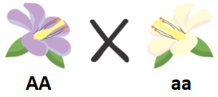
Disponível em: https://bit.ly/3uAKl08. Acesso em: 29 abr. 2022. Fragmento. Adaptado para fins didáticos.

Do cruzamento genético representado nessa imagem, podem nascer plantas com genótipo
A) apenas Aa.
B) apenas AA.
C) AA, Aa ou aa.
D) AA ou aa.

D Questão 08 –––––––––––––––––––––––––––◊
O nióbio é um metal abundante no Brasil, considerado fundamental para a indústria de alta tecnologia cuja demanda tem aumentado nos últimos anos. Esse metal é usado na constituição de ligas metálicas e em aços especiais, pois é resistente à corrosão e às temperaturas extremas.
Com base na propriedade desse metal, sua utilização contribui para otimização do setor
A) de fertilizante natural.
B) de fabricação de produtos de limpeza.
C) da produção de sacolas plásticas.
D) da construção civil.

D Questão 09 –––––––––––––––––––––––––––◊
Leia, no texto abaixo, sobre o funcionamento de um dos modelos de sensores de presença.

Como funciona um sensor de presença

Um sensor de presença é um equipamento capaz de detectar se há uma presença estranha em um ambiente, seja ele interno ou externo. [...]
Sensores [...] utilizam a radiação térmica (calor) dos objetos para detectar movimentos. Para isso, eles disparam feixes de luz que estão fora do alcance da visão humana [...], medindo os fótons para verificar a temperatura do alvo. Os sensores [...], quando utilizados para detecção de pessoas, são programados para responder à faixa entre 35 a 40 graus celsius, de modo a evitar falsos alarmes. [...]
Disponível em: https://bit.ly/3LwRCDH. Acesso em: 29. fragmento.

Os sensores descritos nesse texto captam qual tipo de radiação?
A) Infravermelha.
B) Micro-ondas.
C) Ultravioleta.
D) Vermelha.

D Questão 10 –––––––––––––––––––––––––––◊
Leia o texto a seguir.
A Anvisa proibiu desde 2009 o uso das câmaras de bronzeamento artificial tanto para a comercialização quanto para uso pessoal, baseando-se em pesquisas da Agência Internacional para Pesquisa sobre Câncer. [...]
De acordo com o diretor da Anvisa, Dirceu Barbano, a norma da não-utilização das câmaras continua valendo para todo o país. “Algumas liminares liberaram o uso, mas estamos recorrendo e, em alguns casos, já conseguimos reverter”, explica. “As câmaras não trazem nenhum benefício para a saúde”. O equipamento funciona como um Sol artificial, [...] estimulando a produção de melanina, que produz pigmentação e confere o aspecto bronzeado à pele. [...]
Disponível em: https://bit.ly/3BQwvYB. Acesso em: 28 jul. 2021. Fragmento. Adaptado para fins didáticos.
As câmaras mencionadas nesse texto utilizam em seu funcionamento qual tipo de radiação?
A) Infravermelha.
B) Micro-ondas.
C) Raios UV.
D) Raios X.

D Questão 11 –––––––––––––––––––––––––◊
Observe a imagem abaixo.
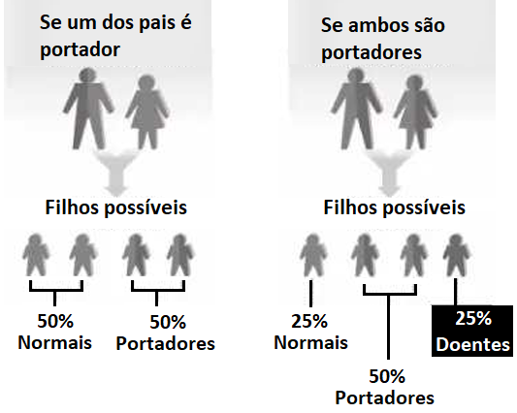
Disponível em: https://encr.pw/DIOa9. Acesso em: 17 fev. 2016.

Essa doença é transmitida para os filhos através
A) do contato físico.
B) do tipo sanguíneo.
C) dos agentes vetores.
D) dos genes dos pais.

D Questão 12 –––––––––––––––––––––––––◊
A imagem abaixo apresenta a radiografia de um animal que está prestes a ter filhotes.
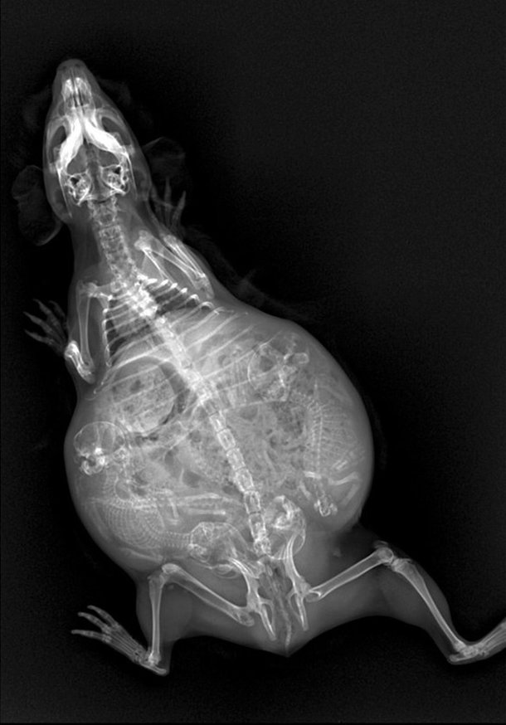
Disponível em: https://bit.ly/3f5gTa3. Acesso em: 28 jul. 2021.

A radiação utilizada para produzir essa imagem possui uma natureza
A) corpuscular.
B) eletromagnética.
C) infravermelha.
D) ultrassônica.

Gabarito:
(01): B (02): A (03): D
(04): B (05): C (06): D
(07): A (08): D (09): C
(10): C (11): D (12): B

